一图读懂-昌平区医药健康产业高质量发展行动计划（2026-2028年）

来源：未来科学城管委会 时间：2026-04-01 16:01
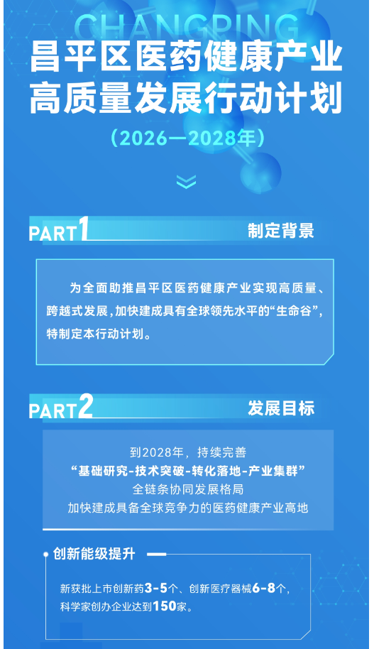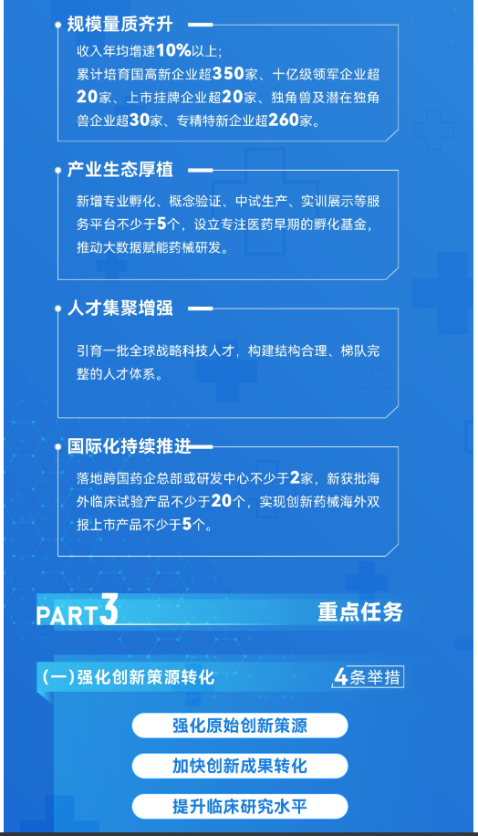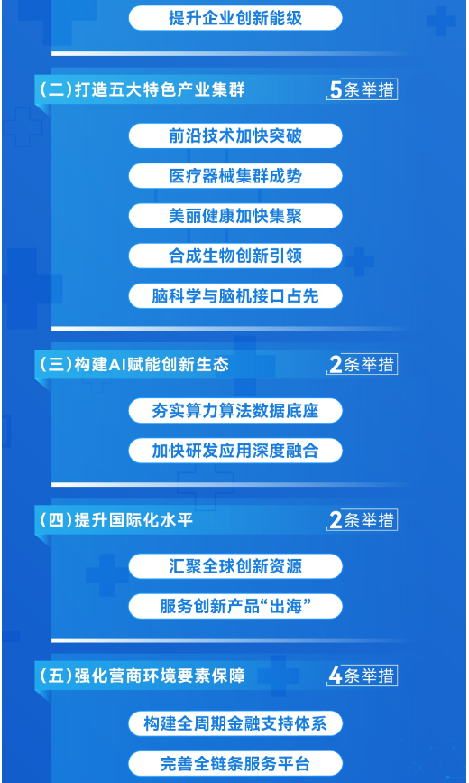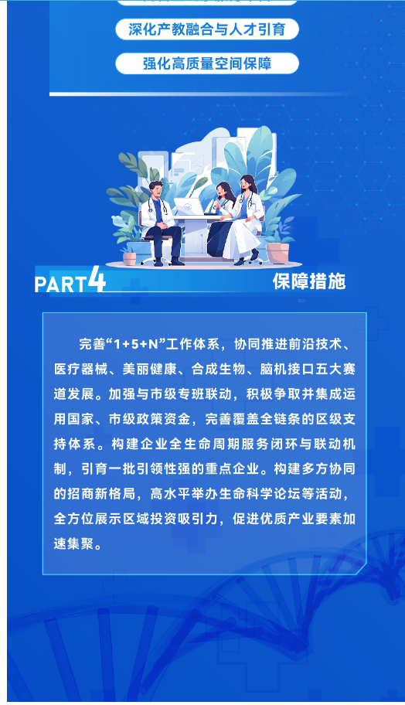
https://whlyj.beijing.gov.cn/zwgk/2024zcwj/202604/t20260421_4599944.html

